Dzisiaj będziemy mówić o zwierzętach . Na początek niech dzieci przywitają się z małpką Cheeky i zaśpiewają piosenkę:

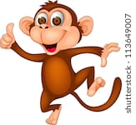 https://www.youtube.com/watch?v=2-NWFCsh_RI

Teraz dzieci poznają nazwy kilku zwierząt żyjących na farmie.

DOG- pies

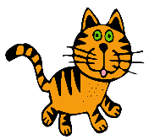 CAT- kot

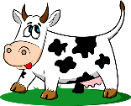 COW- krowa

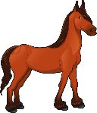 HORSE- koń

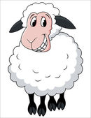 SHEEP- owca

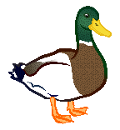 DUCK- kaczka

Aby dzieci mogły poćwiczyć wymowę proszę wejść tutaj:

https://fiszkoteka.pl/zestaw/1334706-farm-animals-4-latki

albo tu:
https://www.youtube.com/watch?v=hewioIU4a64

Potem rodzic wskazuje obrazek z konkretnym zwierzątkiem i pyta : What’s this? - co to jest? Dziecko stara się odpowiedzieć po angielsku. Można też zorganizować zabawę: Rodzic naśladuje dźwięk danego zwierzątka domowego, a dziecko odgaduje, co to jest za zwierzę i podaje jego angielską nazwę. Dziecko może najpierw podać polską nazwę, ale proszę dopilnować, żeby podało również angielską.

Materiały do druku dotyczące zwierząt żyjących na farmie:

http://www.preschoolactivities.us/wp-content/uploads/2015/03/dot-to-dot-farm-worksheet.jpg
https://www.coloring-pages-kids.com/coloring-pages/family-people-jobs-coloring-pages/farm-coloring-pages/farm-coloring-pages-images/farm-coloring-page-14.php

Na koniec dzieci żegnają się z Cheekym piosenką :

https://www.youtube.com/watch?v=vyxrwjQrkPg

Miłej zabawy!
Katarzyna Niwińska

